# 更新提示

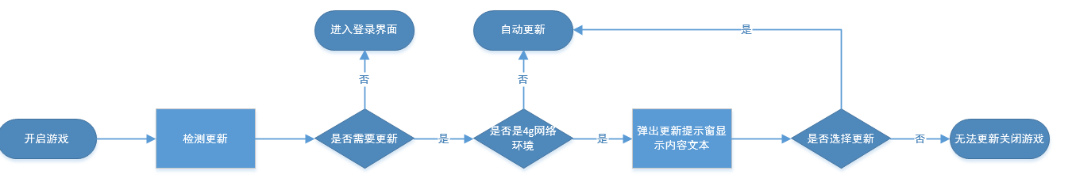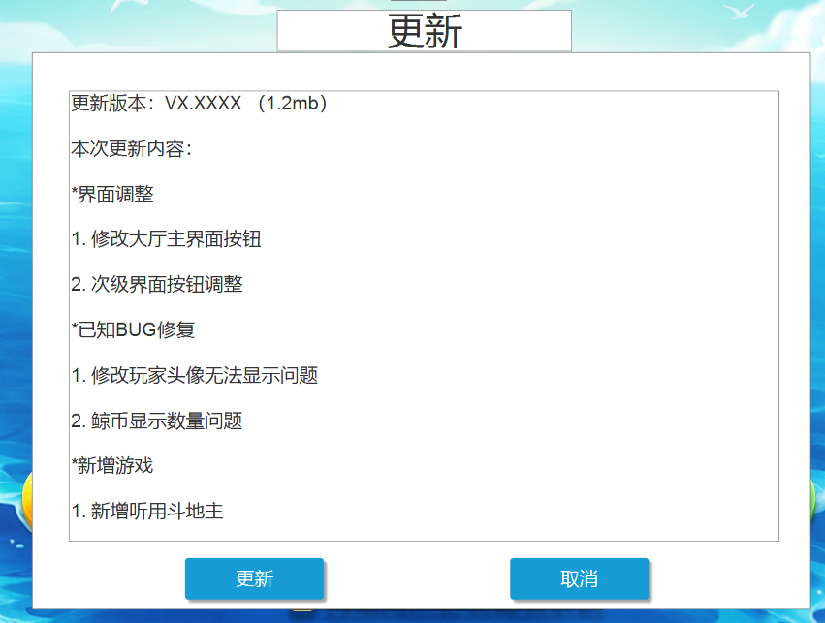

基本规则

1. 更新提示窗，在玩家开启游戏并检测到有更新内容时显示
2. 玩家只有在4G环境下才会弹出提示窗给与玩家选择
3. Wifi环境下玩家打开游戏则自动进入更新
4. 玩家点击“更新”按钮着开始更新，并且无法取消除非玩家强制关闭程序
5. 玩家点击“取消”则自动关闭游戏，直到玩家更新游戏
6. 玩家可以上下滑动来切换显示
7. 版本体积大小以，kb显示超过1024kb则以mb显示并且递增

更新内容

界面调整：本次更新内容包含界面调整

Bug修复：本次更新对bug修复处理内容

新增游戏：新增游戏模式或其他游戏内容

新增功能：新增游戏功能

商城价格调整：商城价格调整内容

删除功能：删除功能内容

修改功能：修改功能内容